Informe Final Plan GIRA

Contenido
Presentación 2
Objetivos 3
Objetivo General dEL PLAN GIRA 3
Objetivos Específicos deL PLAN GIRA 3
Metodología Utilizada 3
Plan GIRA 4
Resultados del Análisis 4
Planes de acción 5
Referencias 6
Anexos 7

Presentación

La herramienta de Gestión Integral de Riesgos en ASADAS (GIRA) ha sido implementada gracias al apoyo del Proyecto “Fortalecimiento de las capacidades de Asociaciones de Acueductos Rurales (ASADAS) para enfrentar riesgos del Cambio Climático en comunidades con estrés hídrico en el Norte de Costa Rica” (ASADAS AYA-PNUD/GEF), que se desarrolla en una colaboración entre el Instituto Costarricense de Agua y Alcantarillado (AyA) y el Programa de las Naciones Unidas para el Desarrollo (PNUD), con el auspicio del Fondo Global para el Medio Ambiente (GEF).
El GIRA responde al enfoque del Modelo de Atención a ASADAS de AyA y promueve la incorporación de la gestión de riesgos en la planificación, buscando identificar y evitar las condiciones que generan riesgo, empoderar a las ASADAS como un actor fundamental en los comités municipales o comunales de emergencia, y generar espacios de reflexión sobre riesgos existentes y futuros impactos del cambio climático y otras amenazas.
La metodología GIRA inicia con la conformación de un equipo de trabajo establecido por cada ASADA, este equipo es el responsable del llenado de cuestionarios que recopilan la información necesaria para hacer un diagnóstico sobre el estado de la ASADA y la identificación de acciones correctivas o de mitigación que debe realizar en las áreas operativas, sanitarias y administrativas e infraestructura, dando origen al Plan de Gestión Integral de Riesgos en ASADAS, que incorpora lineamientos del Plan de Emergencias, el Plan de Seguridad del Agua y el Plan de Adaptación al Cambio Climático.
GIRA aprovecha la información disponible en el Sistema de Apoyo y Gestión de ASADAS (SAGA) del AyA, que a su vez se nutre de la información recopilada mediante el Formulario Unificado de Información sobre Organizaciones Comunales Prestadoras de Servicios de Agua Potable y Saneamiento (FU), rescata el conocimiento local de quienes desarrollan actividades técnicas, de fontanería y de la Junta Directiva en las ASADAS, integra conocimiento científico generado por los modelos de cambio climático de Instituto Meteorológico Nacional (IMN) y la información sobre amenazas de la Comisión Nacional de Prevención de Riesgos y Atención de Emergencias (CNE), y utiliza como unidad geográfica de análisis la subcuenca donde se ubican las fuentes de agua, ofreciendo a la ASADA un punto de partida para desarrollar una gestión integral e integrada del riesgo.
El presente informe Plan GIRA muestra el resultado de la metodología desarrollada utilizando dicha Herramienta GIRA, donde se obtienen los planes de acción a seguir para la ASADA, con el detalle de acuerdos generados dentro del comité seleccionado, los plazos, responsables y presupuesto asignado para cada medida de mitigación elegida como prioritaria.

Objetivos

Objetivo General dEL PLAN GIRA
Fortalecer la gestión de la ASADA 0 a través de un Plan de Gestión de Riesgos, basado en el análisis de vulnerabilidades, la identificación, valoración, administración y comunicación de los riesgos que pueden afectar la prestación de servicios que brinda la ASADA, así como desarrollar los mecanismos de respuesta y recuperación ante los impactos.

Objetivos Específicos deL PLAN GIRA
- Conocer el estado de los componentes del sistema de agua y saneamiento, las características de su territorio y comunidad e identificar medidas de prevención, mitigación, respuesta y recuperación.
- Identificar debilidades y fortalecer la operación de la ASADA, el mantenimiento y funcionamiento del acueducto, a través de la autoevaluación de vulnerabilidades administrativas, operativas, sanitarias, de infraestructura y de atención a emergencias.
- Generar un plan de acción con las medidas preventivas y correctivas necesarias para gestionar el riesgo asociado a la ASADA, con el apoyo de información científica generada por modelos de cambio climático y amenazas internas y externas que enfrenta la ASADA, para la fortalecer así la toma de decisiones informada.

Metodología Utilizada
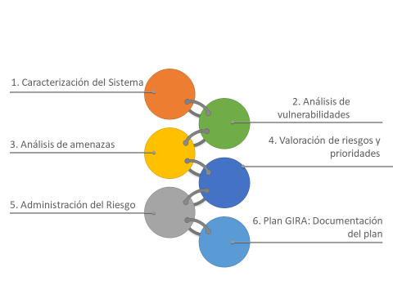
La metodología utilizada para el Plan de Gestión Integral de Riesgos se basa en seis etapas:
Figura 1: Metodología GIRA
- Caracterización del sistema: Se realiza una descripción detallada de los componentes de infraestructura de la ASADA y un mapa de riesgos que grafica su distribución y ubicación en el entorno natural y de la comunidad
- Análisis de vulnerabilidades: se procede una autoevaluación de los diferentes aspectos por lo que debe velar la ASADA, dentro de cuatro categorías: sanitaria, administrativa, operativa y de infraestructura.
- Análisis de amenazas de la cuenca: Se identifica la existencia de amenazas, la probabilidad de afectación sobre las subcuencas donde se ubica la ASADA y el nivel de consecuencia de estas amenazas sobre los componentes de la infraestructura y servicios de agua. Además, se evalúa el grado de preparación ante una emergencia que tiene la ASADA.
- Valoración del riesgo y prioridades: Se consolidan los resultados de los análisis anteriores, para luego valorar según la probabilidad y la consecuencia de cada situación, el nivel de riesgo que representa para la ASADA. Según este resultado se priorizan las medidas correctivas y preventivas que integrarán el plan de gestión de riesgos.
- Administración de riesgos: Se define una ruta de acción para cada medida correctiva y preventiva, que detalle los montos de inversión, las fuentes de financiamiento, fechas y responsables. Además, se incorpora un instrumento de monitoreo y evaluación de los planes de acción.
- Documentación del plan: Se generan documentos resultantes que registran los pasos anteriores realizados, con el fin de documentar el proceso.
En el Anexo 1 se presenta un glosario de conceptos utilizados para comprender aquellos aspectos técnicos referentes a la Gestión de Riesgos.
Los pasos realizados en cada etapa de la metodología se encuentran detallados en los Anexos de este documento:
- Anexo 2 Ficha técnica de la ASADA: Contiene el resumen de la información general de la ASADA, sus obras de infraestructura y las fuentes de captación que posee.
- Anexo 3 Mapa de Riesgos de la ASADA: Grafica las obras de infraestructura dentro del entorno de la comunidad e identifica las posibles amenazas que las rodean.
- Anexo 4 Resultados detallados de la autoevaluación: Resumen de las respuestas a los cuestionarios de autoevaluación, la puntuación resultante y la categoría de vulnerabilidad en cada caso.
- Anexo 5 Resultados de vulnerabilidad de la ASADA: Resumen por área de evaluación de los porcentajes de vulnerabilidad obtenidos y las categorías correspondientes
- Anexo 6 Valoración del Riesgo y Priorización de medidas de acción: Se observa el resumen de las medidas de acción elegidas y la valoración del riesgo de cada una.
- Anexo 7 Plan de Acción Correctivo: Presenta la planificación de las medidas correctivas a incluir en el Plan GIRA
- Anexo 8 Plan de Acción Preventivo: Presenta la planificación de medidas preventivas a incluir en el Plan GIRA
- Anexo 9 Seguimiento de los planes: Contiene el resumen del Plan GIRA en la estructura de seguimiento del plan en el tiempo.

Plan GIRA

Resultados del Análisis
El Plan GIRA se formula luego de desarrollar cada una de las etapas mencionadas dentro de la metodología, a continuación, se presenta un resumen de los resultados más relevantes a considerar.
El nivel de vulnerabilidad de la ASADA, considerando 4 factores de vulnerabilidad (Administrativa, Operativa, Sanitaria y de Infraestructura es de , lo que se considera un dentro de la categoría . (Ver Anexos 4 y 5)

Para identificar las áreas de mayor oportunidad se analizan aquellas vulnerabilidades con niveles más altos, los resultados para cada caso fueron:

Por otra parte, referente al nivel de preparación ante Emergencias se obtuvo que la ASADA en el análisis del cuestionario correspondiente, de 100% está preparada a un , lo que indica una categoría de preparación .
Referente al estudio de las amenazas relacionadas a la Subcuenca de la ASADA, se obtuvo un nivel de exposición por Amenaza descrito en la siguiente tabla.
Nombre de la Cuenca:
Nombre de la Subcuenca:

La información descrita sirve como insumo para la toma de decisiones de la ASADA con el fin de priorizar las medidas preventivas y correctivas a incluir en el Plan GIRA, considerando qué áreas de gestión son más vulnerables y que amenazas debe la ASADA considerar para una correcta preparación ante el riesgo. (Ver Anexo 6)

Planes de acción
La gestión del riesgo se realiza al tomar decisiones de medidas correctivas y preventivas traducidas en planes de acción, estos planes son el compromiso de la ASADA por mitigar el riesgo identificado.
Dichos planes consideran un presupuesto para su ejecución, la fuente de financiamiento, las actividades a realizar, los responsables de realizar cada tarea y los plazos en los que se debe ejecutar. (En los Anexos 7 y 8 se presentan los planes de acción correctivos y preventivos respectivamente)
Con el fin de llevar un control del proceso de ejecución de este plan GIRA, se dará seguimiento al mismo de manera trimestral, utilizando la misma herramienta GIRA, que permite corroborar la planificación realizada con la realidad del avance alcanzado y las posibles diferencias en inversión y plazos definidos previamente. (Ver Anexo 9)

Referencias
AYA. (2013). Manual de Procedimientos de Gestión del Riesgo para la Atención de Emergencias y Desastres en el AyA . San José.
AYA. (2014). Manual para el Análisis de la la Vulnerabilidad y formulación del Plan de Gestión de Riesgos en los Sistemas de Agua Potable y Aguas Residuales Administrados por ASADAS. San José.
AYA. (2015). Politica de Organización y Fortalecimiento de la Gestión Comunitaria de los Servicios de Agua Potable y Saneamiento. San José.
AYA. (2017). Manual de Entes Operadores del Programa Sello Calidad Sanitaria. San José: Laboratorio Nacional de Aguas.
Castillo, M. (2011). Desarrollo rural reduciendo el riesgo en contextos de cambio climático. Lima: GIZ.
CNE. (noviembre de 2005). Ley Nacional de Emergencias y Prevención del Riesgo. Decreto 8488. San José.
Ministerio de Salud. (2015). Reglamento para la Calidad del Agua Potable. San José.
Narvaez, L., Lavell, L., & Pérez Ortega, G. (2009). La Gestión del Riesgo de Desastres: un enfoque basado en procesos. Lima.

Anexos
Anexo 1: Glosario de Conceptos básicos utilizados
Los siguientes son los principales conceptos que se utilizan en GIRA y que han sido adaptados de diversas fuentes, (Narvaez, Lavell, & Pérez Ortega, 2009) (CNE, 2005) (AYA, 2014) para ponerlos en el contexto de las ASADAS
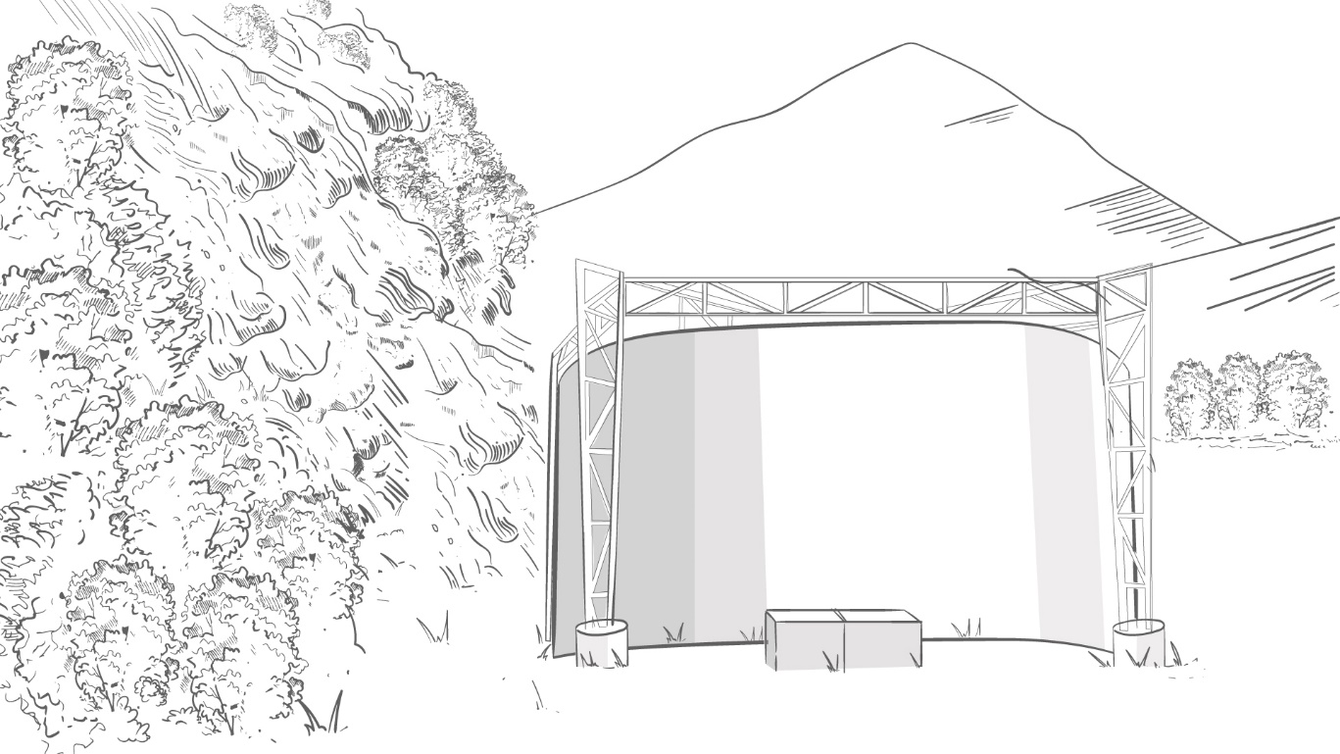
Amenaza: Es el peligro latente de que ocurra un fenómeno de origen natural o humano, que puede producir daños a la infraestructura, afectación al funcionamiento de la ASADA e interrumpir el abastecimiento normal del servicio de agua a sus abonados en cantidad y calidad (Ver Figura 1).
Figura 1: Ejemplo de Amenaza por un fenómeno natural de deslizamiento
Vulnerabilidad: es la probabilidad de una ASADA de ser impactada por una amenaza, debido a las condiciones propias de su exposición a la amenaza, su fragilidad administrativa, operativa, sanitaria y de infraestructura, y de sus capacidades para anticipar, resistir y recuperarse de los efectos del impacto. (AYA, 2014)
Riesgo: Probabilidad de pérdidas, daños o consecuencias económicas, sociales o ambientales debido a la interacción entre la amenaza con la vulnerabilidad de los elementos expuestos. (CNE, 2005)
Desastre: Situación o proceso que causa destrucción de infraestructura, pérdidas económicas y alteraciones intensas en el funcionamiento de una ASADA que se encuentra en situación de vulnerabilidad al ser impactada por una amenaza (Ver Figura 2).
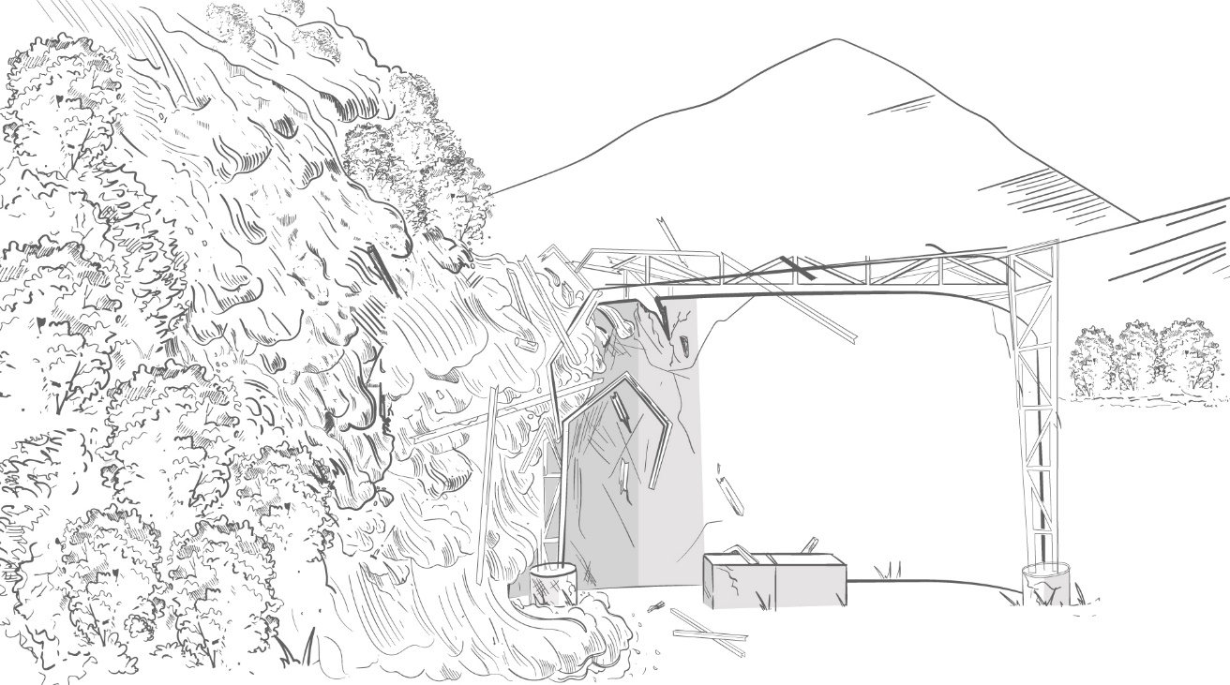
Figura 2: Ejemplo de situación de desastre por fenómeno de deslizamiento
Gestión del riesgo: Proceso mediante el cual se identifican y analizan las amenazas y vulnerabilidades de la ASADA y su entorno, con el fin de desarrollar las medidas para prevenir, mitigar y reducir las posibilidades de que lleguen a producir un desastre, así como las medidas de preparación, atención y recuperación ante eventuales impactos.
Gestión Correctiva del Riesgo: es el conjunto de acciones tendientes a reducir el riesgo ya existente mediante medidas específicas como, por ejemplo, reparar las grietas de un tanque de almacenamiento para evitar su posible colapso o reubicar una línea de tubería que está en un sitio de deslizamiento.

Gestión Preventiva del Riesgo: son las acciones que se hagan para evitar que situaciones actuales puedan desencadenar condiciones de riesgo en el futuro. Por ejemplo, identificar y desarrollar planes de protección de zonas de recarga hídrica; trabajos de estabilización de laderas para evitar deslizamientos en zonas de grandes pendientes por donde pasa la tubería; analizar el comportamiento de caudales y crecidas de un río para seleccionar el mejor sitio de instalación de un paso a nivel.

Gestión Reactiva o “manejo del desastre”: Se refiere a las acciones para responder y atender lo inmediato de los impactos del desastre. Aún es estas circunstancias hay oportunidades de tomar decisiones para reducir los riesgos presentes y futuros.
Medidas de mitigación: Son aquellas acciones, planes o procesos que buscan reducir la vulnerabilidad ante un suceso y el impacto negativo que puede provocar. La Herramienta GIRA ayuda a la ASADA a identificar su grado vulnerabilidad, de manera que pueda implementar medidas de mitigación (Ver Figura 3).
Riesgo mitigable: son aquellos riesgos que pueden ser intervenidos y reducidos con los recursos que la ASADA tiene disponibles o pueda conseguir.
Riesgo no mitigable: son aquellos riesgos con dimensiones o costos de atención fuera de la capacidad de resolución por parte de la ASADA, y en cuyo caso podría requerir necesito ayuda externa o protección financiera (seguros). Incluso puede ser un riesgo no mitigable esté fuera de la capacidad de atención de las mismas autoridades municipales o nacionales.
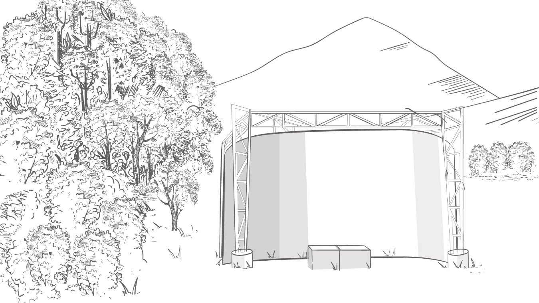
Figura 4: Ejemplo de medida de mitigación: reforestación en caso de amenaza por deslizamiento

